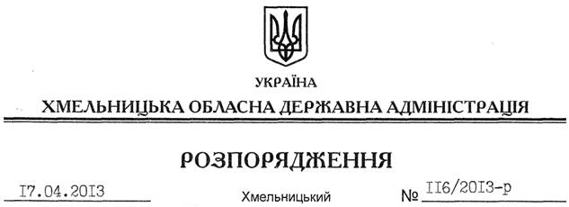

Про надання дозволу щодо постановки на квартирний облік

Розглянувши клопотання адміністрації Хмельницької міської дитячої лікарні від 09.04.2013 року № 219 про надання дозволу щодо постановки на квартирний облік за місцем проживання працівника цього закладу Тоскалюк Н.М. до спливу дворічного терміну проживання та реєстрації місця проживання у місті Хмельницький, встановленого пунктом 3 спільної постанови виконавчого комітету обласної ради народних депутатів та президії обласної ради професійних спілок від 02 січня 1985 року № 8, за погодженням з президією Федерації професійних спілок Хмельницької області (постанова від 04.04.2013 року № П-40-2):
дозволити постановку на квартирний облік у виконавчому комітеті Хмельницької міської ради Тоскалюк Наталії Михайлівни до спливу дворічного терміну проживання та реєстрації місця проживання у місті Хмельницький.

Голова адміністрації В.Ядуха

